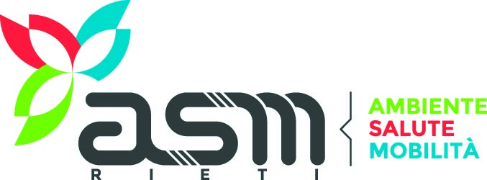

“RIETI RICICLA. E TI FA BELLA” TORNA DOMANI, SABATO 10 FEBBRAIO, PRESSO IL PARCHEGGIO DEL CAMPOSCUOLA “GUIDOBALDI”.
Un altro appuntamento con le giornate ecologiche itineranti è fissato per domani, sabato 10 febbraio, nel parcheggio del camposcuola. Una location fruibile e comoda per i cittadini che vorranno conferire i propri rifiuti ingombranti. Sarà possibile portare i rifiuti, come sempre, dalle ore 10 alle 17 (orario continuato) ricevendo immediatamente il consueto buono sconto sui prodotti cosmetici, fornito da Asm, da utilizzare nelle proprie farmacie.
Dopo il grande successo registrato nella giornate ecologiche degli scorsi mesi, l’iniziativa di Asm, Comune e Legambiente torna puntuale al fine di sensibilizzare ad una corretta raccolta differenziata dei rifiuti ingombranti e RAEE (rifiuti elettrici ed elettronici).
Le giornate riscuotono sempre grande successo a testimonianza che i cittadini apprezzano questo genere di iniziative, risultando molto utili, offrendo un servizio alla cittadinanza e promuovendo contestualmente, la giusta cultura del rispetto dell’ambiente.
“Rieti ricicla. E ti fa bella” andrà avanti anche nel mese di marzo, nella giornata di sabato 10 nel parcheggio dello stadio Centro Italia.
Rieti, 09.02.2018
Ufficio Stampa Asm Rieti

